班级  Klass | DW2-Hanyu | 教室  Klassrum | A206
老师  Laoshi | Zhang Laoshi | 电话  Mobil | 0728727188
邮箱地址  E-mail | sunny.zhang.qing@gmail.com | 上课日期  Datum | 2016-09-10

Mål: Lära kapital 3. Lära att beskriva ont .

Material:
Lärobok ，tecken kort, Youtube ,sogabok
Tidsplan:3 lektioner

上课内容 lektionsinnehåll

第一课时: ＫＬ 9:45 －10:25

1) Granska kapite 1 och 2
Fråga runt för att lära känna varandra, träna enkla dialoger.
-你几岁了 (Hur gammal är du?)
《祝你生日快乐》(Grattis på födelsedagen)
《新年好》（Xīnnián hǎo）Gott nytt år.

新年（Xīnnián ）Nytt år.
圣诞节（shèngdàn jié ）Jul.
春节（chūnjié ）Kineskt nyår
母亲节（mǔqīn jié ）Mors dag.
2) Granska verb
喝 (dricka) 跳舞（dansa) 跑步（springa） 读书（läsa)
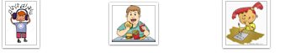
听(lyssna) 吃（äta) 写字（skriva)

3) Föreställningar.
Eleverna gjorde charader vid tavlan och de andra eleverna gissar.
4) Snabbt gissar kinesiska tecken. T.ex 岁 、一~十、山、水等。

第二课时: ＫＬ 10:55 －11:20

1）Lära kapital 3
你怎么了？Nǐ zěnmele?--- Hur mår du?
我头疼。Wǒ tóuténg.----Jag har ont i huvudet.
2) Lära nya ord
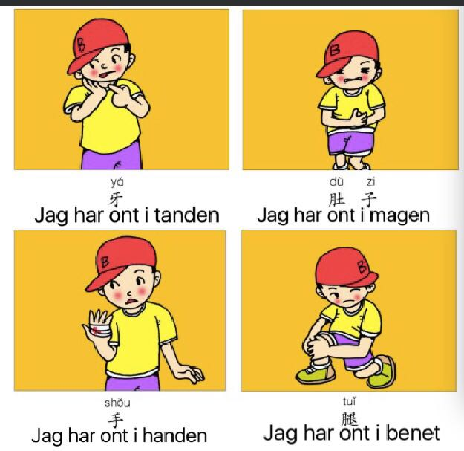
3) Föreställningar.
Eleverna gjorde charader vid tavlan och de andra eleverna gissar.
4）Måla kroppen och läsa ord
头 牙 手 腿
第三课时: K L 11:40 -12:15

1）Titta på filmen och svar vad hände på sjukhuset.
《巧虎－生病了我不怕》（0-4.45mins)
https://www.youtube.com/watch?v=oRWpMHxlEPY
2) Läsa sagobok
《艾薇的礼物》
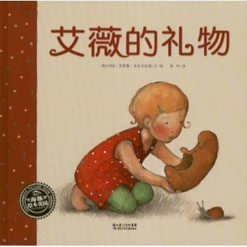
Hemläxa:
Skicka röst genom wechat
Göra fyra dialoger
T.ex.
你怎么了？Nǐ zěnmele?--- Hur mår du?
我头疼。Wǒ tóuténg.----Jag har ont i huvudet.

上课学生Nörvarolistan
学生姓名 |  | 本周是否到课 närvarande på lektionen
Necole |  | J
Linn |  | J
David Zhou |  | J
Oliver |  | J
Harda |  | J
Mina |  | J
Lucas |  | J
Fei Fei |  | J
Nils |  | N
Carl |  | J

